TY02机械传动模型
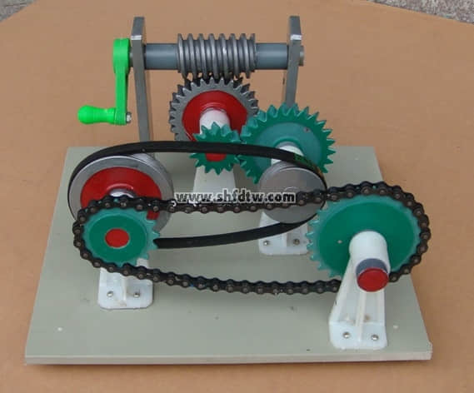
本模型包括：涡轮、蜗杆、齿轮、链轮、皮带轮、支架、手柄等组成

